15/5/20

<https://www.youtube.com/watch?v=k_wXJpTHBNk>

Παρακολουθώ με προσοχή το παραπάνω βίντεο και μετά κάνω τις σελ. 42 και 43 από το βιβλίο του μαθητή (χοντρό). 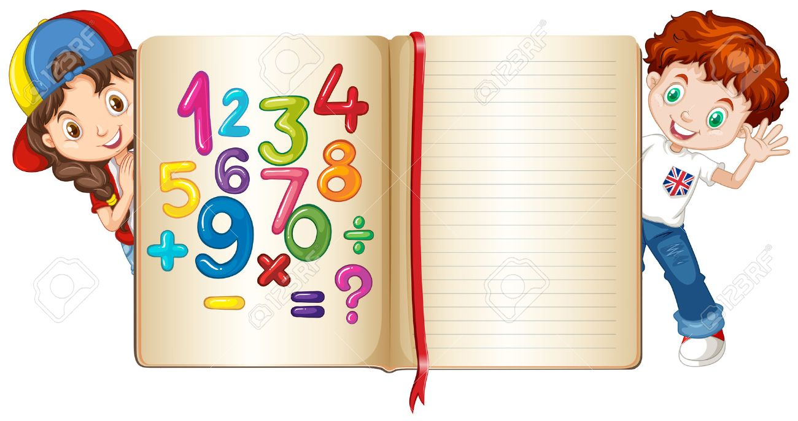

   Κάνε και την εργασία που ακολουθεί.

Ώρα για [παιχνίδι](http://kostaspapastergiou.com/kpapastgames/engforest/)!

<http://kostaspapastergiou.com/kpapastgames/engforest/>